**bel.ru**

# Будет громко? Жителей Белгородской области предупреждают о работе военных

19 марта 2024, 19:26

Фото: Изображение Midjourney

Рисунок нейросети

## Неразорвавшийся снаряд будут уничтожать вечером в Белгородской области

**Жителей Белгородской области предупреждают о возможных громких звуках с 19:00 до 21:00. Связаны они с уничтожением взрывоопасного предмета в Яковлевском горокруге.**

Сюжет

[Военные](https://bel.ru/tags/voennye)

Сегодня с 19:00 до 21:00 на полигоне в Яковлевском горокруге будут проводиться работы по уничтожению взрывоопасного предмета. По этим причинам возможны громкие звуки.

Жителей просят не пугаться и сохранять спокойствие.

Последняя неделя в Белгороде и области выдалась очень тяжёлой. Регулярные обстрелы ВСУ, сирены, жертвы и раненые — всё это пережили как жители областного центра, так и приграничных районах.

На момент публикации украинские военные всего один раз ударили из РСЗО по Белгороду — в 10:30. В это же время белгородцы слышали до боли знакомые звуки взрывов, от которых сотрясаются окна и дрожат стены.

[**https://bel.ru/news/2024-03-19/budet-gromko-zhiteley-belgorodskoy-oblasti-preduprezhdayut-o-rabote-voennyh-5030255**](https://bel.ru/news/2024-03-19/budet-gromko-zhiteley-belgorodskoy-oblasti-preduprezhdayut-o-rabote-voennyh-5030255)

# «Почему молчат о Грайвороне?» Гладков прокомментировал ситуацию в приграничье

19 марта 2024, 12:50

Фото: 1MI

Обстрел

## Белгородцы просят развернуть пункты МЧС в Грайворонском горокруге

**Жители региона требуют обратить внимание на сложнейшую обстановку в приграничье — в Грайворонском горокруге. Людям пришлось уехать без необходимых вещей, те же, кто остался, не знает, где получить медпомощь и даже просто зарядить телефон, пишут белгородцы. На обращения ответил губернатор.**

Сюжет

[Обстрел](https://bel.ru/tags/obstrel)

Белгородцы требуют обратить внимание на ситуацию в Грайворонском горокруге и по возможности развернуть там пункты МЧС, чтобы люди могли там получить помощь, погреться, зарядить телефоны. Много жалоб за последние дни поступает от жителей региона, их они оставляют в том числе в соцсетях.

Два таких обращения зачитал во время вечернего прямого эфира 18 марта губернатор **Вячеслав Гладков**.

Вижу недоработку со стороны администрации Грайворонского горокруга. Не доводится до местных жителей информация, где можно зарядить телефон. Не доводится информация, что медицинскую помощь продолжают оказывать: стационарную — в других муниципалитетах, амбулаторную — в больнице в Головчино. Эту информацию нужно доводить через СМС, подомовой обход.

Вячеслав Гладков

О том, можно ли развернуть пункты МЧС в горокруге, Гладков не ответил.

Помимо этого, глава региона зачитал следующее обращение: «Почему в прошлом году Белгород гудел, помогал Шебекино, а сейчас о Грайвороне — лишь пару слов за сутки?» Губернатор не согласился и ответил, что помощь стараются всем оказывать одинаково. Вместе с тем Гладков согласился, что ситуация в Грайворонском горокруге сейчас «не самая простая».

Уже 19 марта стало известно, что во время утреннего обстрела Грайворона ракеты ВСУ попали в здание больницы и школы. Сроки восстановления пока неизвестны.

Напомним, что накануне при атаке дрона-камикадзе в Грайворонском горокруге погиб мирный житель. Ещё два человека ранены.

[**https://bel.ru/news/2024-03-19/pochemu-molchat-o-grayvorone-gladkov-prokommentiroval-situatsiyu-v-prigranichie-5029765**](https://bel.ru/news/2024-03-19/pochemu-molchat-o-grayvorone-gladkov-prokommentiroval-situatsiyu-v-prigranichie-5029765)

# Как попасть в ПВР, получить пенсию и медпомощь? Что отвечают жителям приграничья

19 марта 2024, 15:02

Фото: 1MI

Переезд

## Глава Грайворонского округа объяснил, как жителям получить пенсию и медпомощь

**Амбулаторную помощь жители Грайворона могут получить в больнице Головчино. Пенсию грайворонцам выдадут на центральной почте в Борисовке. Также местные жители могут выехать в пункты временного размещения в Старом Осколе.**

Сюжет

[Пенсия](https://bel.ru/tags/pensiya)

Глава Грайворонского горокруга **Геннадий Бондарев** сообщил, что 18 марта амбулаторная помощь в Грайвороне была приостановлена. Обратиться к врачу местные жители могут в Головчинской амбулатории. Экстренную помощь грайворонцам оказывают бригады скорой медицинской помощи.

Тяжёлых пациентов, которые нуждаются в госпитализации, переводят в другие лечебные учреждения.

Что касается пенсий, поступающих через отделения «Почты России», то получить их жители округа могут на центральной почте в Борисовке.

Также Бондарев рассказал, как жителям округа попасть в ПВР. Пункты временного размещения были открыты в Старом Осколе.

Для всех, кто выезжает самостоятельно, на трассе стоит палатка МЧС, в которой можно получить информацию — где находятся пункты временного размещения и как до них добраться. Если вам нужна помощь в выезде в безопасное место — сообщайте по номеру 112.

Геннадий Бондарев

[**https://bel.ru/news/2024-03-19/kak-popast-v-pvr-poluchit-pensiyu-i-medpomosch-chto-otvechayut-zhitelyam-prigranichya-5029902**](https://bel.ru/news/2024-03-19/kak-popast-v-pvr-poluchit-pensiyu-i-medpomosch-chto-otvechayut-zhitelyam-prigranichya-5029902)

# Весна приходит? В Белгородской области заметно потеплеет

19 марта 2024, 16:19

Фото: 1MI

Потепление

## В Белгородской области потеплеет до +10 °С

**На территории региона 20 марта ночью пройдут дожди, днём без осадков. В тёмное время суток возможен небольшой минус, но уже днём воздух прогреется до +10 °С. Прогноз погоды опубликовало белгородское ГУ МЧС.**

Сюжет

[Погода](https://bel.ru/tags/pogoda)

В Белгородскую область постепенно приходит настоящая весенняя погода. В среду, 20 марта, на территории региона будет облачно с прояснениями. Ночью местами небольшие, умеренные осадки преимущественно в виде дождя. Днём без осадков.

Ветер ночью 3-8 м/с, днём 7-12 м/с. В тёмное время суток температура опустится до -3…+2 °С. В дневное время потеплеет до +5…+10 °С.

В Белгороде в ночь на 20 марта ожидаются осадки в виде дождя и мокрого снега. Похолодает до +1 °С. Днём в городе без осадков, потеплеет до +9 °С.

В четверг, 21 марта, без осадков. Ожидается до -1 °С ночью и до +8 °С днём. Такая погода сохранится до конца рабочей недели.

В субботу и воскресенье в областной центр придёт потепление. Воздух прогреется до +9…+12 °С.

[**https://bel.ru/news/2024-03-19/vesna-prihodit-v-belgorodskoy-oblasti-zametno-potepleet-5030053**](https://bel.ru/news/2024-03-19/vesna-prihodit-v-belgorodskoy-oblasti-zametno-potepleet-5030053)

# Сколько белгородских детей и в каких лагерях готовы принять в других регионах?

19 марта 2024, 17:21

Фото: Изображение Midjourney

Дети

## Три региона заявили о готовности принять белгородских детей

**Поддержку готовы оказать в Калужской и Тамбовской областях, а также в Ставропольском крае. Об этом главы регионов сообщили на своих страницах в соцсетях.**

Сюжет

[Дети](https://bel.ru/tags/deti)

Сегодня, 19 марта, губернатор Белгородской области **Вячеслав Гладков** сообщил о том, что из региона временно увезут около [9 тыс. детей](https://bel.ru/news/2024-03-19/iz-obstrelivaemoy-belgorodskoy-oblasti-uvezut-9-tysyach-detey-5029728). Такое решение связано с неспокойной оперативной обстановкой.

О готовности принять белгородских детей в Тамбовской области заявил губернатор **Максим** **Егоров.**Он подчеркнул, что в регионе есть вся необходимая инфраструктура для оказания гуманитарной помощи. Вопрос с питанием, медобеспечением и размещением сопровождающих уже решён. В настоящий момент идёт подбор вожатых и воспитателей в местные лагеря.

Глава Ставропольского края **Владимир Владимиров**заявил, что в ближайшее время край готов принять до 1,5 тысячи детей. Сейчас местное правительство прорабатывает варианты размещения ребят. Владимиров подчеркнул, что для детей организуют не только проживание и питание, но и учебный процесс.

Губернатор Калужской области**Владислав Шапша**сообщил, что регион в ближайшее время примет у себя около 300 детей.

Побудут у нас, отдохнут, укрепят здоровье. Задачи по размещению детей уже коллегам поставил. Традиционно: главное — безопасность. И чтобы школьникам было у нас уютно и интересно.

Владислав Шапша

Ранее белгородцы поинтересовались у властей, какие лагеря будут предложены детям для отдыха. Министр образования **Андрей Милёхин** сообщил, что путёвки предлагаются в лагеря «Тамбовский Артек» Тамбовской области, «Чистые пруды» и «Звёздочка» Пензенской области, «Сокол» и «Витязь» Калужской области. Какие лагеря примут белгородских детей в Ставропольском крае, пока неизвестно.

Напомним, что для того, чтобы [отправить](https://bel.ru/news/2024-03-18/kak-otpravit-rebyonka-iz-obstrelivaemogo-belgoroda-v-lagerya-drugih-regionov-5029062) ребёнка в лагерь, необходимо написать заявление и передать его в школу. Ещё можно обратиться в администрацию, министерство образования или правительство области. Заявки принимают от родителей детей, которые живут в областном центре, Белгородском районе, Грайворонском и Шебекинском горокругах.

Стоит отметить, что ранее губернатор соседней Воронежской области **Александр Гусев** заявил о готовности принять [многодетные семьи](https://bel.ru/news/2024-03-19/voronezh-primet-mnogodetnye-semi-pokinuvshie-belgorod-iz-za-obstrelov-5029433) из Белгородской области. Социальные службы сейчас занимаются организационной работой для встречи семей.

[**https://bel.ru/news/2024-03-19/skolko-belgorodskih-detey-i-v-kakih-lageryah-gotovy-prinyat-v-drugih-regionah-5030148**](https://bel.ru/news/2024-03-19/skolko-belgorodskih-detey-i-v-kakih-lageryah-gotovy-prinyat-v-drugih-regionah-5030148)

# Утро в Белгородской области началось с эвакуации

19 марта 2024, 10:02

Фото: «Ок! Старый Оскол»

Эвакуация школы в Губкине

## Очевидцы сообщают об эвакуации школ в Белгородской области

**Жители региона пишут, что эвакуировали школы в Губкине, детей вывели на улицу. Оказалось, что образовательные учреждения получили письма о минировании. Подробности сообщил глава горокруга Михаил Лобазнов.**

Сюжет

[Проверка](https://bel.ru/tags/proverka)

Утром вторника, 19 марта, в Сети появились фотографии с детьми на улице возле школы в Губкине. Очевидцы сообщали, что учеников эвакуировали.

Глава Губкинского горокруга **Михаил Лобазнов** разъяснил ситуацию. По его словам, сегодня несколько школ получили письма с информацией о минировании зданий. По указанным адресам уже выехали спецслужбы. Детей вывели в безопасные места.

Проверка займёт около двух часов. После её окончания дети вернутся к занятиям.

Родителей попросили сохранять спокойствие. «Убеждён, что это очередная информационная провокация, но специалисты обязательно проверят каждое сообщение», — добавил Лобазнов.

Напомним, что 18 марта пришлось эвакуировать [несколько школ в Старом Осколе](https://bel.ru/news/2024-03-18/poka-belgorod-obstrelivayut-v-starom-oskole-evakuiruyut-shkoly-5028240). Угроза по итогам проверки [не подтвердилась.](https://bel.ru/news/2024-03-18/vlasti-rasskazali-chto-proizoshlo-v-evakuirovannyh-shkolah-v-belgorodskoy-oblasti-5028428)

[**https://bel.ru/news/2024-03-19/utro-v-belgorodskoy-oblasti-nachalos-s-evakuatsii-5029476**](https://bel.ru/news/2024-03-19/utro-v-belgorodskoy-oblasti-nachalos-s-evakuatsii-5029476)

# Снова взрывы, снова пожар, снова разрушения: последствия удара ВСУ по Белгороду

19 марта 2024, 10:59

Фото: соцсети

## Последствия очередного удара ВСУ по Белгороду публикуют в Сети

**19 марта в 10:30 ВСУ нанесли очередной удар по Белгороду. По предварительным данным, разрушения есть в Белгородском районе: пострадали автомобиль и дом, горит огонь, поднимается дым.**

Сюжет

[Пожар](https://bel.ru/tags/pozhar)

Примерно в 10:30 формирования украинских военных нанесли очередной удар по Белгороду и агломерации. Разрушения снова фиксируют в южной части: по предварительным данным, от огня боевиков пострадал частный коттеджный дом в**посёлке Разумное** Белгородского района. Видео и фото с места происшествия публикуют в Сети.

Также сообщают о выбитых на месте прилёта окнах. Есть данные о сгоревшем автомобиле. По данным Минобороны, в небе сбили десять снарядов РСЗО RM-70 «Вампир».

Один из обломков снарядов упал рядом с детской площадкой в Разумном.

Это первый обстрел Белгорода и района 19 марта. Вчера, 18 марта, ВСУ ударяли по городу четыре раза: в 8:30, в 11:30, в 15:30 и в 20:30. В результате атак украинских военных [погибли мирные люди](https://bel.ru/news/2024-03-18/chislo-pogibshih-ot-atak-vsu-v-belgorode-prodolzhaet-rasti-5029118), в том числе дети.

[**https://bel.ru/news/2024-03-19/snova-vzryvy-snova-pozhar-snova-razrusheniya-posledstviya-udara-vsu-po-belgorodu-5029525**](https://bel.ru/news/2024-03-19/snova-vzryvy-snova-pozhar-snova-razrusheniya-posledstviya-udara-vsu-po-belgorodu-5029525)

**mirbelogorya.ru**

# Сегодня на электронную почту ряда губкинских школ поступило сообщение о минировании

Белгородская область / Александра Чиркина / 19.03.2024 10:25

**«Спецслужбы оперативно выехали на места и проводят проверку, которая займет порядка 2 часов. Сейчас дети и преподавательский состав выведены в безопасные места», – сообщил глава Губкинского округа Михаил Лобазнов.**

После завершения проверки дети вернутся к учебному процессу.

[**https://mirbelogorya.ru/region-news/61-belgorodskaya-oblast-news/60166-segodnya-na-elektronnuyu-pochtu-ryada-gubkinskikh-shkol-postupilo-soobshchenie-o-minirovanii.html**](https://mirbelogorya.ru/region-news/61-belgorodskaya-oblast-news/60166-segodnya-na-elektronnuyu-pochtu-ryada-gubkinskikh-shkol-postupilo-soobshchenie-o-minirovanii.html)

**go31.ru**

15:21, Cегодня

# Тепло и ветрено будет в среду в Белгородской области

*Прогнозом погоды в Белгородской области на вторник, 19 марта, поделились в региональном МЧС.*

Синоптики обещают, что сегодня ночью продолжится дождь. Ветер порывами достигнет 8 метров в секунду. Температура воздуха опустится **до минус 3 градусов**.

Завтра днём осадки прекратятся. Ветер усилится до 12 метров в секунду. Температура поднимется **до плюс 10 градусов**. Атмосферное давление почти в норме  – 745 миллиметров ртутного столба.

[**https://www.go31.ru/news/proisshestviya/minoborony-ukrainskaya-drg-v-ocherednoy-raz-pytalas-zayti-v-belgorodskuyu-kozinku/**](https://www.go31.ru/news/proisshestviya/minoborony-ukrainskaya-drg-v-ocherednoy-raz-pytalas-zayti-v-belgorodskuyu-kozinku/)

**belgorod.bezformata.com**

# Губкинские спасатели приняли участие в ликвидации ДТП

Фото: [prostor31.ru](https://prostor31.ru/)

Фото: Архив [31.mchs.gov.ru](http://31.mchs.gov.ru/) В случае происшествия звоните в Единую дежурно-диспетчерскую службу по телефону «[101](https://gubkin.bezformata.com/word/101/856245/)» или «[112](https://gubkin.bezformata.com/word/112/104016/)». Звонки принимаются круглосуточно и бесплатно.

Спасатели МЧС России приняли участие в ликвидации ДТП в городе Губкин на улице Белгородская. По информации 31.[mchs](https://gubkin.bezformata.com/word/mchs/138120/).gov.ru,  в **08**часов **38**минуты **19 марта**на телефон Единой дежурно-диспетчерской службы поступило сообщение о дорожно-транспортном происшествии, которое произошло в Губкине на улице Белгородская.

На место происшествия были направлены: [дежурный](https://gubkin.bezformata.com/word/dezhurnaya/4256/) караул пожарно-спасательной части № 8, сотрудники ГИБДД, бригада скорой медицинской помощи. По прибытии на место было установлено, что произошло столкновение автомобилей «[ВАЗ-2110](https://gubkin.bezformata.com/word/vaz-2110/37100/)» и «[Lada Kalina](https://gubkin.bezformata.com/word/lada-kalina/197813/" \o "Lada Kalina)». Имеются пострадавшие.

  Всего привлекалась группировка сил и средств в составе **12**человек и **4**единицы техники, в том числе от МЧС **4**человека и **1**единица техники.

  Уважаемые участники дорожного движения! Главное управление МЧС России по Белгородской области напоминает о необходимости соблюдения установленных правил поведения на дороге. Не забывайте о том, что от вас зависят здоровье и жизни других людей.

В случае происшествия звоните в Единую дежурно-диспетчерскую службу по телефону « **101**» или « **112**». Звонки принимаются круглосуточно и бесплатно.

Единый «телефон доверия» Главного управления МЧС России по Белгородской области – **39-99-99**.

[**https://gubkin.bezformata.com/listnews/spasateli-prinyali-uchastie-v-likvidatcii/129203398/**](https://gubkin.bezformata.com/listnews/spasateli-prinyali-uchastie-v-likvidatcii/129203398/)

# В супермаркетах Белгорода заканчиваются продукты — ФЕЙК

Фото: Архив: Пресс-служба главного управления МЧС России по Белгородской области

Злоумышленники снова распространяют недостоверную информацию в соцсетях, чтобы [посеять](https://belgorod.bezformata.com/word/poseyannie/11024/) панику среди населения.

В продуктовых города есть всё необходимое продовольствие, например, хлеб, молочные продукты, мясо, яйца, сахар и товары первой необходимости. Дефицита нет.

Мы напоминаем, что доверять стоит только проверенным и достоверным источникам информации.

# <https://belgorod.bezformata.com/listnews/belgoroda-zakanchivayutsya-produkti/129186494/>

# Информация о ДТП на дорогах Белгородской области за прошедшие сутки

Фото: [31.xn--b1aew.xn--p1ai](https://31.xn--b1aew.xn--p1ai/)

**Новооскольский городской округ**

По предварительным данным, около 01 часа 30 минут на 113 км автодороги «**Белгород -М4 Дон-Москва-Новороссийск**» 25-летняя девушка-[водитель](https://belgorod.bezformata.com/word/voditelya/5982/) «**Джели МК**[**Гросс**](https://belgorod.bezformata.com/word/gross/102586/)», двигаясь в условиях тумана со скоростью, не обеспечивающей контроль за движением, допустила выезд на встречную полосу, где совершила столкновение с автомобилем «[Рено Меган](https://belgorod.bezformata.com/word/reno-megan/131969/)» под управлением 46-летнего водителя. В результате ДТП водитель «[Джели](https://belgorod.bezformata.com/word/dzhelil/464049/" \o "Джели)» и 37-летняя пассажирка «[Рено](https://belgorod.bezformata.com/word/renom/13291/)» получили телесные повреждения.

**Старооскольский городской округ**

По предварительным данным, около 18 часов 20 минут на 13 км «[Автомагистраль 1:1](https://belgorod.bezformata.com/word/avtomagistralej/48914/)» 39-летний водитель автомобиля «[Фрейдлайнер](https://belgorod.bezformata.com/word/frejdlajner/90393/" \o "Фрейдлайнер)» в составе полуприцепа «[Шмитц](https://belgorod.bezformata.com/word/shmittc/139755/" \o "Шмитц)» не выдержал безопасную дистанцию до впереди движущегося «[КамАЗа](https://belgorod.bezformata.com/word/kamaza/5830/)» в составе полуприцепа «[Тонар](https://belgorod.bezformata.com/word/tonari/78984/)» под управлением 49-летнего водителя. В результате ДТП пострадал водитель грузового автомобиля «[Фрейтлайнер](https://belgorod.bezformata.com/word/frejtlajner/90319/" \o "Фрейтлайнер)». С травмами он был госпитализирован. Установлено, что пострадавший водитель «[Фрейтлайнера](https://belgorod.bezformata.com/word/frejtlajner/90319/" \o "Фрейтлайнера)» в 2022 году был лишен права управления на 41 месяц за нарушения ПДД. Автомобиль, которым он управлял, принадлежит частному лицу. В настоящее время сотрудниками Госавтоинспекции устанавливаются все обстоятельства происшествия. Возбуждено административное расследование.

**Корочанский район**

По предварительным данным, около 20 часов 04 минут на 33 км автодороги «ФАД Крым - Москва - «[Белгород - М4Дон](https://belgorod.bezformata.com/word/belgorod-m4don/17825017/)» 58-летний водитель автомобиля «[БМВ Х5](https://belgorod.bezformata.com/word/bmv-h5/451713/)» совершил наезд на 43-летнего мужчину, который переходил дорогу вне пешеходного перехода, в зоне его видимости. В результате ДТП пешеход погиб. Световозвращающих элементов на его одежде в темное время суток вне населенного пункта не было. Также установлено, что водитель иномарки трезв. В 2023 году он дважды привлекался к ответственности за превышение скоростных режимов.

Источник: [УМВД Белгородской области](https://31.xn--b1aew.xn--p1ai/news/item/48237111/)

19.03.2024 12:08

[**https://belgorod.bezformata.com/listnews/informatciya-o-dtp-na-dorogah-belgorodskoy/129197491/**](https://belgorod.bezformata.com/listnews/informatciya-o-dtp-na-dorogah-belgorodskoy/129197491/)

**znamya31.ru**

# Белгородские огнеборцы ликвидировали четыре пожара на территории региона за минувшие сутки

Сегодня, 10:27Происшествия

Фото: пресс-служба МЧС Белгородской области

## В результате происшествий никто не пострадал.

Белгородские огнеборцы ликвидировали четыре пожара на территории региона за минувшие сутки. Об этом сообщили в пресс-службе МЧС Белгородской области.

В городе Короча горел жилой дом. Огонь повредил кровлю и внутреннюю отделку. Причиной пожара стало неправильное устройство и неисправность отопительных печей и дымоходов.

В селе Серетино Яковлевского горокруга в нежилом здании огонь повредил пол. Причина пожара в настоящее время устанавливается.

В селе Бубново Корочанского района горела баня. Предполагаемая причина пожара - неправильное устройство и неисправность отопительных печей и дымоходов.

https://znamya31.ru/news/proisshestviya/2024-03-19/belgorodskie-ognebortsy-likvidirovali-chetyre-pozhara-na-territorii-regiona-za-minuvshie-sutki-377620

**belgorodtv.ru**

# В Губкине поступили сообщения о минировании школ

[19.03.2024](https://belgorodtv.ru/?m=202403)

Детей и учителей вывезли в безопасные места.

Сообщение о минировании зданий поступили сегодня на электронную почту сразу нескольких губкинских школ. Спецслужбы оперативно выехали на места и проводят проверку.

«Уважаемые родители, сохраняйте спокойствие. Ситуация полностью контролируема. Убежден, что это очередная информационная провокация, но специалисты обязательно проверят каждое сообщение», — сообщил в телеграм-канале глава администрации Губкинского городского округа Михаил Лобазнов.

[**https://belgorodtv.ru/?p=325411**](https://belgorodtv.ru/?p=325411)

**belpressa.ru**

19 марта 2024,  10:14 448

# В Губкине проверяют несколько школ: поступило сообщение об их минировании

КабинетыФото: Павел Колядин (архив)

**Учеников и работников школ вывели в безопасные места.**

О ЧП [сообщил](https://t.me/mikhaillobaznov/5204) глава Губкинского округа Михаил Лобазнов:

«Сегодня на электронную почту ряда губкинских школ поступило сообщение о минировании зданий. Спецслужбы оперативно выехали на места и проводят проверку, которая займёт порядка 2 часов. Сейчас дети и преподавательский состав выведены в безопасные места».

Он обратился к родителям детей с просьбой сохранять спокойствие:

«Ситуация полностью контролируема. Убеждён, что это очередная информационная провокация, но специалисты обязательно проверят каждое сообщение».

После проверки школьники вернутся к учебному процессу.

[**https://www.belpressa.ru/type/news/58405.html#**](https://www.belpressa.ru/type/news/58405.html)

19 марта 2024,  17:02

 501

**Жители Разумного рассказали об обстреле посёлка**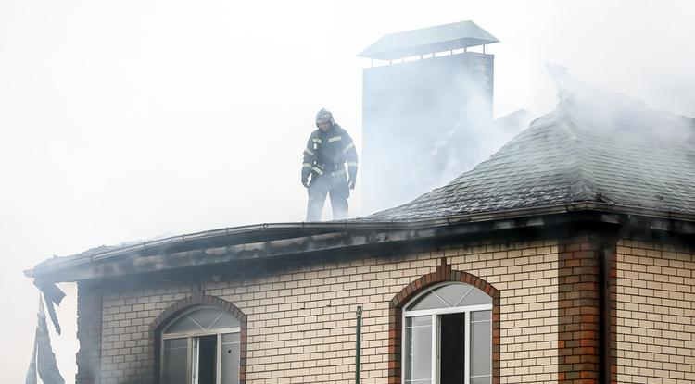Фото: Павел Колядин

**Атака случилась сегодня, 19 марта. От попадания осколков загорелся частный дом, полностью сгорел гараж и авто, находившееся в нём, выбило окна у машин, домов, квартир, пострадала школа.**

Журналисты **«БелПрессы»** побывали на месте ЧП.

Владелец одного из пострадавших домов, **Владимир**, рассказал, что во время обстрела был в городе, и о том, что его дом горит, узнал из чата микрорайона:

«Прямо в гараж угодило, там машина стояла, сгорела полностью. Дом, видите, как пострадал. Дом новый, два года назад построили. Теперь вот, видите, что…»

На соседней улице пожар в доме уже потушили, но там во дворе может находиться неразорвавшийся боеприпас, потому внутрь никого не пускают. Но даже с улицы дом и двор выглядят устрашающе: проломлена крыша, металлический забор насквозь пробит осколками.

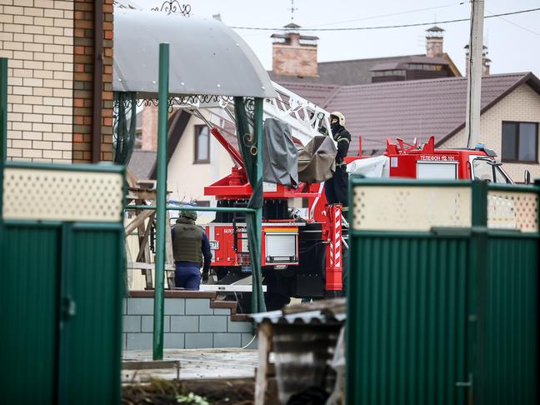

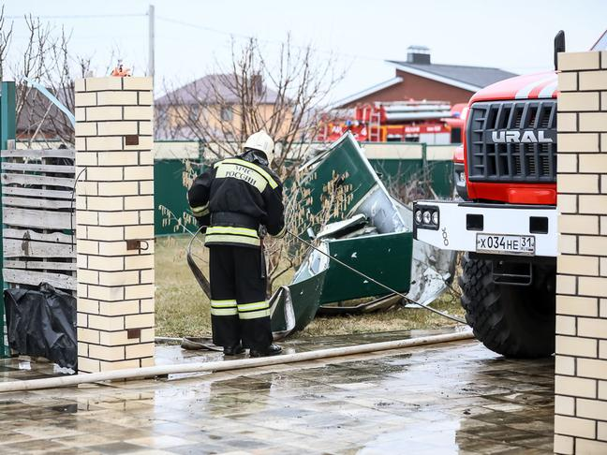

«Дом только в ипотеку взяли, платить за него 10 лет. Делали ремонт, жили на съёмной квартире и планировали весной уже переехать. Теперь вот так»,– посетовал хозяин дома **Виталий**.

Соседка **Кристина** в момент обстрела была дома с тремя детьми:

«В детской комнате побило окна. Посекло крышу. Весь двор усыпан осколками. У детей истерика! У нас этот дом в ипотеке, а мы уезжаем сейчас в никуда…»

По словам губернатора **Вячеслава Гладкова**, в результате обстрела [ранены](https://www.belpressa.ru/type/news/58410.html) 4 мирных жителя: у 14-летний подросток и его мама, ещё одна женщина и 15-летний [парень](https://www.belpressa.ru/type/news/58413.html).

Жертв могло быть много больше, но система оповещения сработала заблаговременно, и люди вовремя укрылись.

«Заорала сирена, мы успели спрятаться. После этого загремело, начались хлопки. И один прилёт был особенно сильным,– рассказал владелец автосервиса Андрей и добавил: – У нас никто не пострадал».

Мужчина возмутился циничностью ударов:

 «Это жилой посёлок! Здесь находится школа, и прилёт был рядом с ней. Жилые кварталы, напротив –автосервисы…»

На месте работают все оперативные службы, а также администрация района и посёлка. Специалисты подсчитывают ущерб и готовятся к восстановительным работам.

 https://www.belpressa.ru/type/news/58421.html#

**oskol.city**

# Две фуры столкнулись в Старом Осколе

СЕГОДНЯ, 13:56   
Источник: <https://oskol.city/news/incidents/94461/>Пресс-служба УГИБДД России по Белгородской области [рассказала](https://xn--90adear.xn--p1ai/r/31/news/item/48231815) о ДТП, произошедшем **18 марта около 18:20** на 13 км автомагистрали 1:1. Там столкнулись два большегрузных авто.

Согласно информации ведомства, 39-летний водитель тягача Freightliner с полуприцепом Schmitz не выдержал безопасную дистанцию до впереди движущегося «КамАЗа» с полуприцепом «Тонар» под управлением 49-летнего водителя. После столкновения водителя Freightliner госпитализировали.  
Источник: <https://oskol.city/news/incidents/94461/>

В дальнейшем оказалось, что пострадавший в 2022 году был лишён водительских права на 41 месяц за нарушения ПДД. А автомобиль, которым он управлял, принадлежит частному лицу. Идёт административное расследование.  
Источник: <https://oskol.city/news/incidents/94461/>

[**https://oskol.city/news/incidents/94461/**](https://oskol.city/news/incidents/94461/)

**bel.aif.ru**

19.03.2024 17:55

[Елизавета Коткова](https://bel.aif.ru/opinion/author/24817)

Примерное время чтения: 7 минут

 906

**Погибла семья, выжил только ребёнок. Белгород продолжают обстреливать ВСУ**

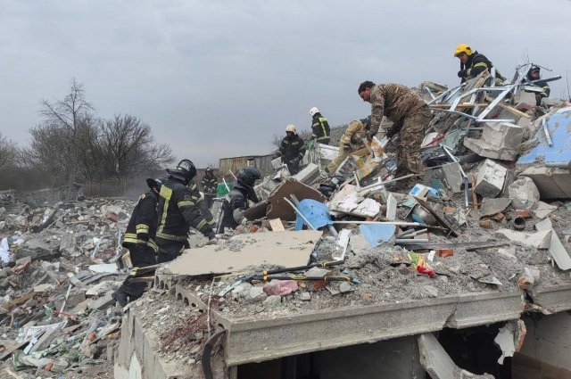

ВСУ продолжают наносить массированные удары по Белгородской области. Буквально вчера при попадании снаряда в дом в одном из сёл погибла практически целая семья, выжила только маленькая девочка. Сегодня, 19 марта, атаки на регион продолжаются, за день уже есть пострадавшие.

## Трагедия в семье

В понедельник, 18 марта, Белгород и район попал под обстрел четыре раза. Во время одного из ударов ближе к вечеру в селе Никольское, которое находится примерно в 10 км от Белгорода, произошла трагедия: в результате прямого попадания снаряда в дом погибли четыре жителя. Молодой человек 17 лет и мужчина скончались на месте, ещё до приезда скорой. Под завалами спасатели нашли тела двух женщин.

В разрушенном доме выжила только маленькая девочка. У неё закрытая черепно-мозговая травма и переломы конечностей, сейчас состояние стабилизировано.

«Террористический акт со стороны ВСУ унес жизни практически целой семьи: погибли бабушка, мама, её гражданский супруг и сын — молодой 17-летний парень. Это невосполнимая утрата для всей Белгородской области!» — написал губернатор **Вячеслав Гладков** на своей странице в соцсети.

Также пострадали ещё трое мужчин. У одного из них — отравление угарным газом, он помогал оперативным службам доставать ребёнка из-под завалов. У второго — лёгкие осколочные ранения и ушибленные раны нижней конечности, у третьего — баротравма.

Чтобы уберечь жизни белгородских детей, власти 19 марта приняли решение вывезти в другие российские регионы около девяти тысяч школьников из Белгорода, Белгородского района, Шебекинского и  Грайворонского горокругов. Детей готовы принять в Воронеже, также  22 марта 1,2 тысячи детей уедут в Пензу, Тамбов и Калугу. Также вывоз планируется в Ставропольский край.

[**https://bel.aif.ru/incidents/chp/pogibla_semya_vyzhil_tolko_rebyonok_belgorod_prodolzhayut_obstrelivat_vsu**](https://bel.aif.ru/incidents/chp/pogibla_semya_vyzhil_tolko_rebyonok_belgorod_prodolzhayut_obstrelivat_vsu)

**russian.rt.com**

# «Решили подключить её к ИВЛ»: девочку из Белгородской области, потерявшую всю семью под обстрелом ВСУ, прооперировали

[Короткая ссылка](https://ru.rt.com/rm30)

19 марта 2024, 20:10

**Елизавета Королёва**

В Белгороде врачи прооперировали шестилетнюю девочку, семья которой погибла при обстреле ВСУ села Никольского. По данным RT, сейчас ребёнок находится в стабильно тяжёлом состоянии на аппарате ИВЛ. 18 марта снаряд, выпущенный украинской армией, попал прямо в жилой дом. В результате погибли мама, её гражданский муж, 17-летний сын и бабушка. Девочку выбросило из дома взрывной волной, её обнаружили среди обломков местные жители, прибежавшие на помощь.

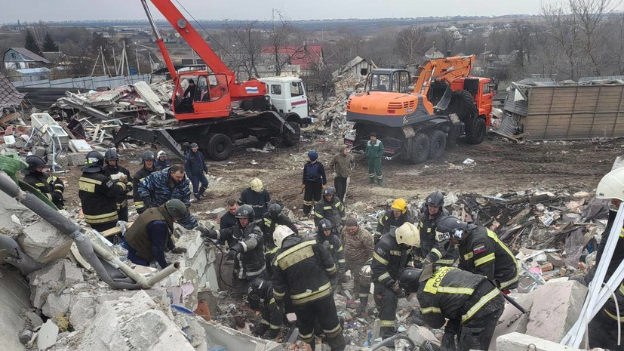

Шестилетняя Лена (имя изменено. — RT) из села Никольского, у которой ВСУ убили почти всю семью, находится в стабильно тяжёлом состоянии. 19 марта врачи прооперировали ребёнка — девочка получила черепно-мозговую травму и перелом шейки бедра в результате обстрела украинскими боевиками села в Белгородской области. Сейчас она дышит с помощью аппарата ИВЛ, пока врачи не планируют его отключать, сообщил RT друг семьи.

18 марта украинская армия в очередной раз обстреляла Белгородскую область, в Никольском снаряд попал в жилой дом. В здании в этот момент находились 38-летняя Галина, её гражданский муж, 17-летний сын Даниил и шестилетняя дочь Лена, а также бабушка — 61-летняя Оксана П. Все взрослые погибли на месте, а девочку взрывной волной выбросило из дома — возможно, благодаря этому она не погибла под завалами.

«Я говорила с врачами, они сказали, что Лена всё это время была в сознании и дышала сама. Потом они решили подключить её к аппарату ИВЛ, и только тогда она заснула», — рассказала RT подруга семьи Алла Ч.

По словам местных жителей, первыми на место прибежали соседи, которые попытались самостоятельно разгрести завалы и понять, есть ли выжившие. Позже подъехали спасатели.

[**https://russian.rt.com/russia/article/1288332-belgorod-obstrely-pogibshie**](https://russian.rt.com/russia/article/1288332-belgorod-obstrely-pogibshie)

**russian.rt.com**

# «Мы с детьми укрылись в безопасном месте»: жительница Белгородской области — об обстреле ВСУ

[Короткая ссылка](https://ru.rt.com/rm2o)

Жительница посёлка Разумное в Белгородской области рассказала RT о первых минутах воздушной атаки ВСУ. По словам Ирины, после оповещения сирены она вместе с детьми успела укрыться в безопасном месте дома, а затем услышала звук пролетающей ракеты. Минобороны РФ сообщило, что система ПВО области сбила девять реактивных снарядов РСЗО Vampire, выпущенных украинскими боевиками. В результате украинского обстрела пострадали четыре человека.

[**https://russian.rt.com/russia/video/1288320-zhitelnica-belgorodskoi-oblasti-ob-obstrele-vsu**](https://russian.rt.com/russia/video/1288320-zhitelnica-belgorodskoi-oblasti-ob-obstrele-vsu)

**гибдд.рф**

## Информация о состоянии аварийности за минувшие сутки

**Новооскольский городской округ**

По предварительным данным, около 01 часа 30 минут на 113 км автодороги «Белгород -М4 Дон-Москва-Новороссийск» 25-летняя девушка-водитель «Джели МК Гросс», двигаясь в условиях тумана со скоростью, не обеспечивающей контроль за движением, допустила выезд на встречную полосу, где совершила столкновение с автомобилем «Рено Меган» под управлением 46-летнего водителя. В результате ДТП водитель «Джели» и 37-летняя пассажирка «Рено» получили телесные повреждения.

**Старооскольский городской округ**

По предварительным данным, около 18 часов 20 минут на 13 км «Автомагистраль 1:1» 39-летний водитель автомобиля «Фрейдлайнер» в составе полуприцепа «Шмитц» не выдержал безопасную дистанцию до впереди движущегося «КамАЗа» в составе полуприцепа «Тонар» под управлением 49-летнего водителя. В результате ДТП пострадал водитель грузового автомобиля «Фрейтлайнер». С травмами он был госпитализирован. Установлено, что пострадавший водитель «Фрейтлайнера» в 2022 году был лишен права управления на 41 месяц за нарушения ПДД. Автомобиль, которым он управлял, принадлежит частному лицу. В настоящее время сотрудниками Госавтоинспекции устанавливаются все обстоятельства происшествия. Возбуждено административное расследование.

**Корочанский район**

По предварительным данным, около 20 часов 04 минут на 33 км автодороги «ФАД Крым - Москва - «Белгород - М4Дон» 58-летний водитель автомобиля «БМВ Х5» совершил наезд на 43-летнего мужчину, который переходил дорогу вне пешеходного перехода, в зоне его видимости. В результате ДТП пешеход погиб. Световозвращающих элементов на его одежде в темное время суток вне населенного пункта не было. Также установлено, что водитель иномарки трезв. В 2023 году он дважды привлекался к ответственности за превышение скоростных режимов.

[**https://гибдд.рф/r/31/news/item/48231815**](https://гибдд.рф/r/31/news/item/48231815)

**mk-belgorod.ru**

СЕГОДНЯ В 10:57[ОБЩЕСТВО](https://www.mk-belgorod.ru/social/)289

Начало формы

**Ряд школ Губкинского округа проверяют после сообщения о минировании**

Во вторник, 19 марта, на электронную почту ряда школ Губкинского городского округа Белгородской области поступило сообщение о минировании зданий. Об этом заявил глава муниципалитета Михаил Лобазнов.

По его словам, спецслужбы оперативно выехали на места для проведения проверки, которая займет порядка двух часов. В настоящее время учеников и преподавательский состав вывели в безопасные места.

[**https://www.mk-belgorod.ru/social/2024/03/19/ryad-shkol-gubkinskogo-okruga-proveryayut-posle-soobshheniya-o-minirovanii.html**](https://www.mk-belgorod.ru/social/2024/03/19/ryad-shkol-gubkinskogo-okruga-proveryayut-posle-soobshheniya-o-minirovanii.html)

**fonar.tv**

# Пять человек погибли при обстрелах Белгородской области за сутки

*Мужчина и 17-летний подросток в Никольском погибли до приезда скорой помощи, за жизнь маленькой девочки борются врачи.*

После обстрела со стороны Украины в понедельник, 19 марта, из-за прямого попадания в частный жилой дом погибли два человека: ими оказались молодой парень 17 лет и мужчина — они скончались на месте от полученных ран до приезда скорой помощи. Как сообщил в своём телеграм-канале губернатор **Вячеслав Гладков**, в этом же доме спасатели извлекли из-под завалов маленькую девочку: у нее закрытая черепно-мозговая травма и переломы рук и ног. Ребенка доставили в детскую областную больницу, где врачи борются за её жизнь. Работы по разбору завалов продолжили, так как предполагалось, что в доме могут находиться ещё две женщины.

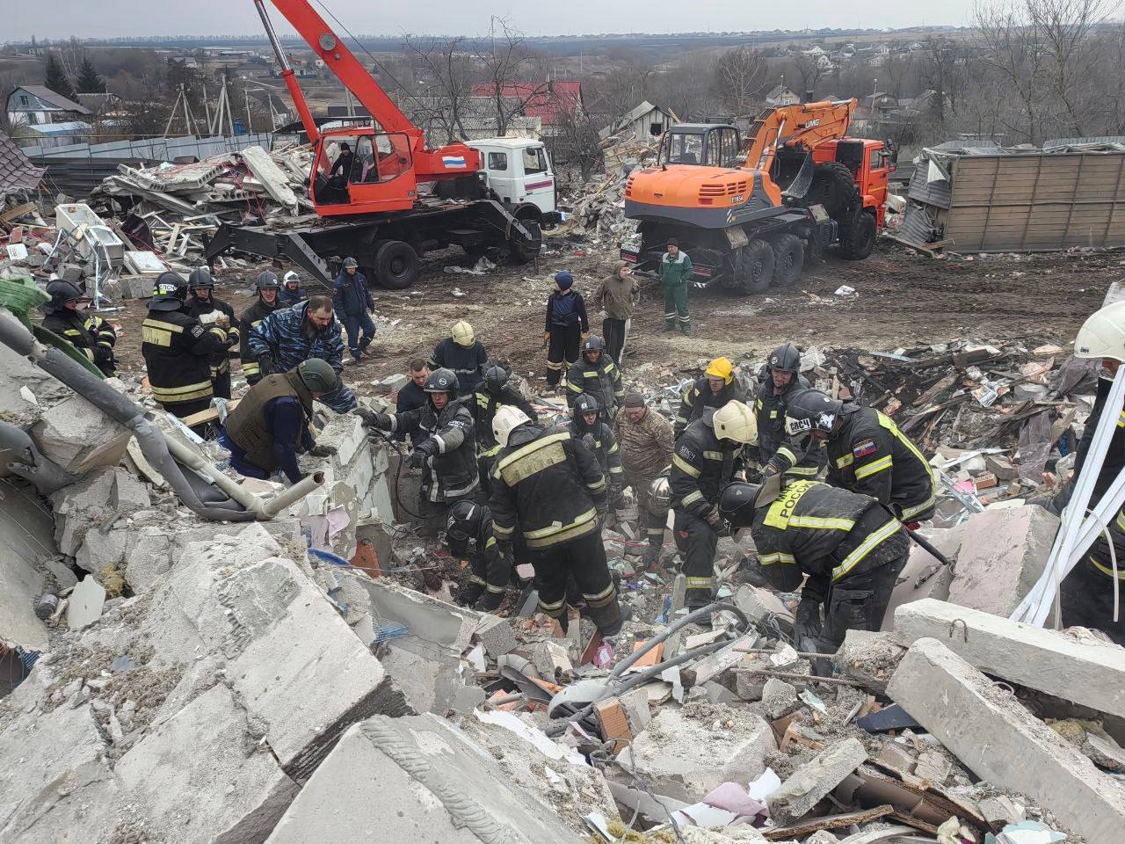Позже Вячеслав Гладков сообщил, что тела обеих женщин нашли — они погибли.

— Террористический акт со стороны ВСУ унес жизни практически целой семьи: погибли бабушка, мама, её гражданский супруг и сын — молодой 17-летний парень. Это невосполнимая утрата для всей Белгородской области! Выражаю искренние слова соболезнования родным и близким этой семьи. Хотя понимаю, что никакие слова не смогут унять это горе…

Маленькую внучку успели спасти. Девочка находится под пристальным вниманием врачей детской областной клинической больницы в реанимации под аппаратом ИВЛ. У нее закрытая черепно-мозговая травма, на завтра назначена операция. Состояние ребёнка стабилизировали, — написал Вячеслав Гладков.

У девочки, потерявшей семью, остался папа, а также другие родственники. По словам близких, ей есть где жить и кому оказать помощь.

Трое мужчин, пострадавших от обстрела Никольского, от госпитализации отказались: один из них отравился угарным газом, помогая доставать ребёнка из-под завалов, второй отделался лёгкими ранами и ушибом ноги, третий получил баротравму. Медицинскую помощь пострадавшим оказали на месте.

Помимо разрушенного дома, четыре других домовладения в Никольском получили различные повреждения: выбиты окна, повреждены кровля, фасад и заборы.

Пятый погибший за 18 марта — это житель посёлка Горьковский Грайворонского округа. Он попал под атаку дрона-камикадзе, спасти его не удалось. Также ранены ещё двое: мужчину ранило осколками при атаке дрона в Горьковском, а женщина получила ранения во время обстрела Головчино. Женщина с черепно-мозговой травмой сама обратилась в Борисовскую ЦРБ. С учётом последних жертв обстрелов ВСУ общее количество погибших с начала СВО достигло 125 человек. Список известных жертв доступен [здесь.](https://fonar.tv/tag/%E2%80%8B%D0%9F%D0%BE%D0%B3%D0%B8%D0%B1%D1%88%D0%B8%D0%B5+%D0%BE%D1%82+%D0%BE%D0%B1%D1%81%D1%82%D1%80%D0%B5%D0%BB%D0%BE%D0%B2+%D0%92%D0%A1%D0%A3)

[**https://fonar.tv/news/2024/03/19/pyat-chelovek-pogibli-pri-obstrelah-belgorodskoy-oblasti-za-sutki**](https://fonar.tv/news/2024/03/19/pyat-chelovek-pogibli-pri-obstrelah-belgorodskoy-oblasti-za-sutki)

**moe-belgorod.ru**

# В Губкине школы эвакуировали из-за сообщений о минировании

Здания будут проверять в течение двух часов  
В Белгородской области эвакуировали школы

В Губкине школы эвакуировали из-за сообщений о минировании. Об этом сообщил ряд местных пабликов.

Информацию подтвердил глава Губкинского горокруга Михаил Лобазнов. По словам чиновника, сообщения о минировании поступили на электронную почту. Сейчас на местах работают сотрудники спецслужб. Проверка затянется примерно на два часа. Дети и учителя останутся в безопасных местах, а потом вернутся к занятиям.

«Уважаемые родители, сохраняйте спокойствие. Ситуация полностью контролируема. Убежден, что это очередная информационная провокация, но специалисты обязательно проверят каждое сообщение», — сказал глава муниципалитета.  
<https://moe-belgorod.ru/news/incidents/1183611>

**bel.kp.ru**

**В школах Губкинского горокруга Белгородской области эвакуировали детей**

Об этом сообщил глава муниципалитета Михаил Лобазнов

На электронную почту ряда губкинских школ поступило сообщение о минировании зданий сегодня, 19 марта. Об этом в своем телеграм-канале сообщил глава муниципалитета Михаил Лобазнов.

- Ситуация полностью контролируема. После завершения проверки дети вернутся к учебному процессу.

По словам чиновника, на местах работают спецслужбы.

[**https://www.bel.kp.ru/online/news/5724186/**](https://www.bel.kp.ru/online/news/5724186/)

**openbelgorod.ru**

# Один погиб и трое пострадали в ДТП в Белгородской области

Сегодня, 13:57ДТП

Фото: [freepik.com](http://freepik.com/)

## Аварии произошли в Корочанском районе, на трассе в Старом Осколе и на трассе между Алексеевкой и Новым Осколом.

Три человека пострадали и один погиб в ДТП, которые произошли в Белгородской области в понедельник, сообщается в региональной ГИБДД.

Погибшим оказался пешеход, перебегавший дорогу в неположенном месте. На него наехал 60-летний водитель BMW, который двигался со стороны Корочи в сторону Белгорода по трассе М2.

В ДТП попали водители и пассажиры легковых автомобилей Geely и Renault, которые столкнулись на 114 км автодороги «Белгород-М4 Дон». В УГБДД по Белгородской области подчеркнули, что из-за столкновения травмы получили водитель автомобиля Geely и 37-летняя пассажирка автомобиля Renault. Также пострадал водитель автомобиля Freightliner, который столкнулся с автомобилем «КамАЗ» на 14 км трассы «Автомагистраль 1:1» возле Старого Оскола.

[**https://openbelgorod.ru/news/DTP/2024-03-19/odin-pogib-i-troe-postradali-v-dtp-v-belgorodskoy-oblasti-377656**](https://openbelgorod.ru/news/DTP/2024-03-19/odin-pogib-i-troe-postradali-v-dtp-v-belgorodskoy-oblasti-377656)

# Глава Губкинского горокруга опроверг информацию о минировании школ в муниципалитете

Сегодня, 18:45Безопасность

Фото: [vk.com/school2_gubkin](http://vk.com/school2_gubkin)

## По словам Михаила Лобазнова, школы работают в штатном режиме, информация о минировании после проверки учреждений не подтвердилась.

Жительница Губкина поинтересовалась у главы муниципалитета **Михаила Лобазнова**,возможноли сделать обучение в школах округа дистанционным до конца недели или вовсе устроить школьникам каникулы раньше запланированного в связи с информацией о минировании учебных учреждений.

**«По всему Губкину пишут о минировании школ и детских садов. Возможно ли сделать дистанционное обучение до конца недели или сделать каникулы раньше срока?»,**

[прозвучал вопрос белгородки в рамках прямого эфира.](https://openbelgorod.ru/news/safety/2024-03-19/glava-gubkinskogo-gorokruga-oproverg-informatsiyu-o-minirovanii-shkol-v-munitsipalitete-377740)

Лобазнов подтвердил, что в школы Губкинского округа действительно поступали сообщения о минировании. Однако сообщения оказались ложными. По словам главы округа, школы работают в штатном режиме, никаких каникул раньше срока и дистанционного обучения в муниципалитете не планируется. При этом, если родитель переживает за ребёнка — он может написать заявление на дистанционное обучение, и с ним будут работать индивидуально.

**«Действительно сегодня в несколько школ пришли уведомления о якобы минировании учреждений. Дети, согласно алгоритму, были эвакуированы в безопасные места и находились под присмотром учителей. Соответствующие службы провели проверки и после их завершения дети смогли вернуться и продолжить обучение. Продолжение обучения происходит в штатном режиме, оперативная обстановка позволяет. Но при этом я несколько раз подчеркивал, уважаемые родители, если вы переживаете за своего ребенка — у вас есть возможность написать заявление на дистанционное обучение в индивидуальном порядке»,**

[констатировал Лобазнов.](https://openbelgorod.ru/news/safety/2024-03-19/glava-gubkinskogo-gorokruga-oproverg-informatsiyu-o-minirovanii-shkol-v-munitsipalitete-377740)

Добавим, утром во вторник ряд школ Губкина получил [сообщение](https://openbelgorod.ru/news/CHP/2024-03-19/neizvestnye-soobschili-o-minirovanii-shkol-v-gubkine-belgorodskoy-oblasti-377622) о минировании своих зданий. На месте работали оперативные службы. Проверка заняла около двух часов.

Напомним, в понедельник, 18 марта в школы Старооскольского горокруга также [поступали](https://openbelgorod.ru/news/safety/2024-03-18/massovye-soobscheniya-o-minirovanii-postupili-v-shkoly-starogo-oskola-utrom-18-marta-377458) массовые сообщения о минировании.

[**https://openbelgorod.ru/news/safety/2024-03-19/glava-gubkinskogo-gorokruga-oproverg-informatsiyu-o-minirovanii-shkol-v-munitsipalitete-377740**](https://openbelgorod.ru/news/safety/2024-03-19/glava-gubkinskogo-gorokruga-oproverg-informatsiyu-o-minirovanii-shkol-v-munitsipalitete-377740)

**В Белгородской области потеплеет до плюс 10 градусов в среду**

Сегодня, 15:10Погода

Фото: «Открытый Белгород»

**Ночью ожидаются дожди.**

В Белгородской области в среду, **20 марта**, ожидается облачная с прояснениями погода. По прогнозам белгородских синоптиков, ночью в западных муниципалитетах региона пройдут дожди, в остальных районах осадки будут небольшими.

В дневное время суток осадков не предвидится. Северо-восточный ветер ночью будет дуть со скоростью **3-8 метров** в секунду, днём порывы усилятся до **12 метров** в секунду.

Ночью температура воздуха составит от **минус 3** до **плюс 2 градусов**. Днём в Белгородской области потеплеет до **плюс** **10 градусов**.

[**https://openbelgorod.ru/news/pogoda/2024-03-19/v-belgorodskoy-oblasti-potepleet-do-plyus-10-gradusov-v-sredu-377692**](https://openbelgorod.ru/news/pogoda/2024-03-19/v-belgorodskoy-oblasti-potepleet-do-plyus-10-gradusov-v-sredu-377692)

**Ясные зори Белогорья**

# Пожарные и спасатели региона призывают соблюдать правила безопасности

**Фото:** [Администрация Корочанского района](https://vk.com/wall-128730030_10902)

**02:44** 20.03.2024

https://vk.com/emoji/e/e2989d.pngПожарные и спасатели региона призывают соблюдать правила безопасности  
  
МЧС России по Белгородской области опубликовали сводку зафиксированных пожаров за последние сутки. В городе Короча на улице Интернациональная огонь повредил кровлю в жилом доме на площади 15 метров квадратных и внутреннюю отделку на площади 20 метров квадратных. Предварительной причиной пожара стало неправильное устройство и неисправность отопительных печей и дымоходов. Также горели баня, деревянная обрешётка кровли на площади 6 метров квадратных и пол в нежилом здании на площади одного квадратного метра.  
  
https://vk.com/emoji/e/f09f938d.pngПострадавших вследствие пожара нет. Пожарно-спасательные подразделения МЧС ликвидировали огонь. Помните, в случае возникновения пожара срочно сообщайте о происшествии по телефону «101» или «112».

[Администрация Корочанского района](https://vk.com/wall-128730030_10902)

[**https://yaskluch.ru/?action=view&id=7442&module=articles**](https://yaskluch.ru/?action=view&id=7442&module=articles)

**ru24.net**

# В Белгородской области потеплеет до +10 °С

19.03.2024 16:19

На территории региона 20 марта ночью пройдут дожди, днём без осадков. В тёмное время суток возможен небольшой минус, но уже днём воздух прогреется до +10 °С. Прогноз погоды опубликовало белгородское ГУ МЧС. В Белгородскую область постепенно приходит настоящая весенняя погода. В среду, 20 марта, на территории региона будет облачно с прояснениями. Ночью местами небольшие, умеренные осадки преимущественно в виде дождя. Днём без осадков. Ветер ночью 3-8 м/с, днём 7-12 м/с. В тёмное время суток температура опустится до -3…+2 °С. В дневное время потеплеет до +5…+10 °С. В Белгороде в ночь на 20 марта ожидаются осадки в виде дождя и мокрого снега. Похолодает до +1 °С. Днём в городе без осадков, потеплеет до +9 °С. В четверг, 21 марта, без осадков. Ожидается до -1 °С ночью и до +8 °С днём. Такая погода сохранится до конца рабочей недели. В субботу и воскресенье в областной центр придёт потепление. Воздух прогреется до +9…+12 °С.

[**https://ru24.net/belgorod/374406067/**](https://ru24.net/belgorod/374406067/)

**news-life.pro**

# В Белгородской области потеплеет до +10 °С

0 38

Вчера, 16:19

На территории региона 20 марта ночью пройдут дожди, днём без осадков. В тёмное время суток возможен небольшой минус, но уже днём воздух прогреется до +10 °С. Прогноз погоды опубликовало белгородское ГУ МЧС. В Белгородскую область постепенно приходит настоящая весенняя погода. В среду, 20 марта, на территории региона будет облачно с прояснениями. Ночью местами небольшие, умеренные осадки преимущественно в виде дождя. Днём без осадков. Ветер ночью 3-8 м/с, днём 7-12 м/с. В тёмное время суток температура опустится до -3…+2 °С. В дневное время потеплеет до +5…+10 °С. В Белгороде в ночь на 20 марта ожидаются осадки в виде дождя и мокрого снега. Похолодает до +1 °С. Днём в городе без осадков, потеплеет до +9 °С. В четверг, 21 марта, без осадков. Ожидается до -1 °С ночью и до +8 °С днём. Такая погода сохранится до конца рабочей недели. В субботу и воскресенье в областной центр придёт потепление. Воздух прогреется до +9…+12 °С.

[**https://news-life.pro/belgorod-obl/374406067/**](https://news-life.pro/belgorod-obl/374406067/)

**october31.ru**

# Сотрудники МЧС призвали волоконовцев к соблюдению правил пожарной безопасности

Вчера, 15:49Общество

Фото: [ru.freepik.com](http://ru.freepik.com/)

## Повсеместно вдоль автомобильных дорог, на лугах осуществляется выжигание сухой травы. Разводятся костры и сжигается мусор как на территории, прилегающей к домовладениям граждан, так и на объектах различных форм собственности.

Наступление сухой устойчивой погоды всегда отмечается резким ростом пожаров, связанных со сжиганием сухих остатков растительности. Повсеместно вдоль автомобильных дорог, на лугах осуществляется выжигание сухой травы. Разводятся костры и сжигается мусор как на территории, прилегающей к домовладениям граждан, так и на объектах различных форм собственности, сообщили в Главном управлении МЧС по Белгородской области.

Как показывает опыт прошлых лет, в большинстве таких случаев от огня страдают люди преклонного возраста, которые при сжигании мусора на приусадебных участках недооценили свои силы по контролю за огнём. Практически всегда палы травы происходят по вине человека. Сухая растительность может легко воспламениться от оставленного без присмотра костра, непотушенной сигареты или случайно брошенной спички.

Чтобы пожар не застал врасплох, заблаговременно необходимо позаботиться о безопасности своего дома: выкашивайть траву вокруг участка; в условиях устойчивой сухой и ветреной погоды или при получении штормового предупреждения не проводить пожароопасные работы; не разрешать детям играть со спичками, зажигалками и другими источниками открытого огня, ведь детская шалость – одна из самых частых причин возникновения пожаров; не сжигать мусор, сухую траву и ветки на территории своего домовладения; огонь для приготовления пищи необходимо разжигать в специальных контейнерах – мангалах. От костра необходимо кбрать все легковоспламеняющиеся материалы.

В случае возникновения ЧС необходимо звонить по номеру **112 или 101** и сообщить диспетчеру точную информацию о месте пожара, адрес, ФИО.

**«Уважаемые граждане! В очередной раз напоминаем: выжигание сухой растительности, пожнивных остатков, трав на корню категорически запрещено. Предостерегите соседей и родственников от использования огня для того, чтобы избавиться от травы и мусора. Кроме того, следует знать и помнить, что за нарушение данного запрета предусмотрена административная ответственность. К нарушителям противопожарных правил будет применена административная ответственность в виде штрафа: на граждан – от 5 000 до 15 000 рублей, на должностных лиц – от 20 000 до 30 000 рублей»,— сказали спасатели.**

<https://october31.ru/news/obshestvo/2024-03-19/sotrudniki-mchs-prizvali-volokonovtsev-k-soblyudeniyu-pravil-pozharnoy-bezopasnosti-377713>

**vremya31.ru**

# Постоянный контроль за безопасностью на водоёмах проводился в Белгородской области

Вчера, 13:46Общество

Фото: МЧС по Белгородской области

## Инспекторы ГИМС ежедневно патрулируют реки, беседуют с рыбаками о необходимости иметь при себе средства спасения.

Лёд на водоёмах становится менее пригодным для занятия активными видами отдыха. По состоянию на сегодняшний день его толщина в наиболее популярных местах варьируется **от 6 до 14 см.** На реках этот показатель может достигать **от 0 до 3 см**, что автоматически делает их в большинстве случаев не пригодными для массового выхода. В связи с нестабильной климатической обстановкой и наступлением весны, функционирует только **10 из 45 мест** массового зимнего лова рыбы, в том числе в Белгороде **2 места**, в Старом Осколе **3 места.**

Инспекторы ГИМС Главного управления МЧС России по Белгородской области ежедневно патрулируют водоёмы, беседуют с рыбаками о необходимости иметь при себе средства спасения. К сожалению, любителей рыбной ловли не останавливают нестабильные погодные условия и опасный лёд. Задача инспекторов – научить рыбаков правилам поведения в нештатной ситуации.

## Что делать если вы провались под лед?

Главное не паниковать. Постарайтесь сразу широко раскинуть руки, чтобы не погрузиться под воду с головой. Не обламывайте кромки льда и не делайте резких движений, выбираясь на крепкий лёд. Важно «забросить» на край льда ноги, перенести тяжесть тела на широкую площадь опоры и затем, не поднимаясь, ползти или перекатываться подальше от опасного места.

Если на ваших глазах человек провалился под лед, немедленно крикните ему, что идете на помощь. Это его успокоит. Приближаться к полынье можно только ползком, иначе в воде окажетесь оба. Лучше под себя подложить какой-либо деревянный предмет – доску, лыжи, палки – для увеличения площади опоры.

Бросьте тонущему веревки, связанные ремни, шарфы, а также санки, лыжи и длинномерные предметы за три-четыре метра до полыньи. Подползать к краю полыньи недопустимо. Подавать пострадавшему руку небезопасно, так как, приближаясь к полынье, вы увеличите нагрузку на лед и не только не поможете, но и сами рискуете провалиться. Осторожно вытащите пострадавшего на лед, и вместе с ним ползком выбирайтесь из опасной зоны. Доставьте пострадавшего в теплое помещение, переоденьте в сухую одежду и вызовите скорую медицинскую помощь.

**https://vremya31.ru/news/obshestvo/2024-03-19/postoyannyy-kontrol-za-bezopasnostyu-na-vodoyomah-vedyotsya-v-belgorodskoy-oblasti-377710**